В Управлении Роспотребнадзора по городу Москве (г. Москва, Графский переулок, д.4, корп.2,3,4), а также в территориальных отделах Управления - 9 марта 2023 г. состоится "День открытых дверей для предпринимателей"
09.03.2023
Данное мероприятие направлено на повышение уровня информированности предпринимательского сообщества о деятельности Управления, правах и обязанностях индивидуальных предпринимателей и юридических лиц, о мероприятиях, которые должны проводить индивидуальные предприниматели и юридические лица в период сезонного подъема гриппа и ОРВИ, на повышение грамотности в сфере обеспечения санитарно-эпидемиологического благополучия населения и защиту прав потребителей.

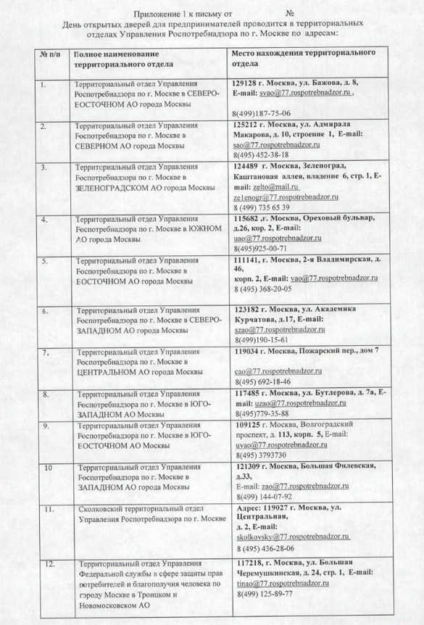

Адрес страницы: http://kosino-uhtomski.mos.ru/trade/useful-information/detail/11453193.html
Управа района Косино-Ухтомский города Москвы

